Nom : Classe :

Évaluation diagnostique de mathématiques

Activités numériques
Exercice 1
Effectuer les calculs suivants : = = =
Exercice 2

Bilal se renseigne sur les tarifs d'affranchissement d'une lettre en France métropolitaine. L'employé de la poste lui fournit le tableau ci-dessous.
Masse de la lettre (en g) | 15 | 30 | 90
Tarif (en €) | 0,50 | 0,80 | 1,60
Le prix est-il proportionnel à la masse de la lettre envoyée? Justifier.

Brouillon (écris tes calculs, tes pistes de recherche, fais tes schémas....)

Réponse rédigée :
Exercice 3
Dans un collège, 300 élèves sont inscrits à l'AS (Association sportive). 40% de ces 300 élèves pratiquent la boxe.
Quel est le nombre d'élèves pratiquant la boxe dans ce collège?
Brouillon (écris tes calculs, tes pistes de recherche, fais tes schémas....)

Réponse rédigée :

Compétences | + + | + | - | - -
Connaître et utiliser les nombres entiers, décimaux et fractionnaires. Mener à bien un calcul selon des modalités adaptées
Reconnaître si deux grandeurs sont ou non
proportionnelles
Appliquer un taux de pourcentage.

Activités géométriques
Exercice 1
Le triangle GAZ est tel que ; et .
- Faire une figure à main levée du triangle en y indiquant les données de l'énoncé.
- Construire le triangle GAZ en vraie grandeur.
- Quelle est la nature de ce triangle?
- Calculer la mesure de l'angle .

Brouillon (écris tes calculs, tes pistes de recherche, fais tes schémas....)

Réponse rédigée :

1)

2)

3)

4)

Exercice 2
Tracer par la méthode de votre choix la médiatrice du segment [AB] ci-dessous.
Réponse :

B
A

Compétences | + + | + | - | - -
Effectuer des constructions simples en utilisant :
• des outils (instruments de dessin, logiciels)
Utiliser les propriétés d’une figure et les théorèmes de géométrie pour traiter une situation
simple.
Effectuer des constructions simples en utilisant :
• des définitions, des propriétés

Exercices de recherches

Exercice 1
Le nombre de CD que possède Inès est le double de celui de sa sœur Adèle.
A elles deux, elles ont 36 CD.

Déterminer le nombre de CD que possède Inès et le nombre de CD que possède Adèle.
Brouillon (écris tes calculs, tes pistes de recherche, fais tes schémas....)

Réponse rédigée :

Exercice 2
La vitesse des véhicules est mesurée à l'entrée d'une ville où la vitesse réglementaire est de 50 km/h. Les relevés sont représentés dans l'histogramme ci-dessous.
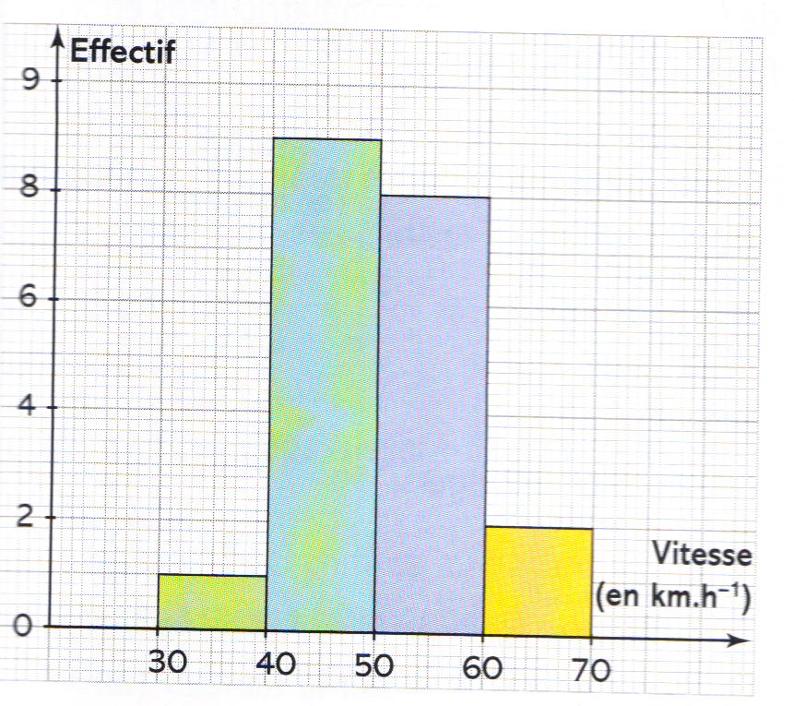
10
- A l'aide de l'histogramme, compléter le tableau des effectifs suivant :

Vitesse (en km/h) | Entre 30 et 40 | Entre 40 et 50 | Entre 50 et 60 | Entre 60 et 70 | Total
Effectif

- Combien de véhicules roulaient à une vitesse comprise entre 40 et 60 km/h?
- Combien de véhicules roulaient à une vitesse supérieure à 60 km/h?
- Combien de véhicules ont respecté la vitesse réglementaire.

Brouillon (écris tes calculs, tes pistes de recherche, fais tes schémas....)

Réponse rédigée :

1)

2)

3)

4)

Compétences | + + | + | - | - -
Choisir l’opération qui convient au traitement de la situation étudiée.
Lire, utiliser et interpréter des données présentées sous forme de tableaux, de graphiques.

